Муниципальное автономное оздоровительное общеобразовательное учреждение санаторного типа для детей, нуждающихся в длительном лечении,

Городского округа Балашиха

«САНАТОРНО-ЛЕСНАЯ ШКОЛА «ПОЛЯНКА»

Конспект НОД
«Компот для Мишки»
для детей второй младшей группы
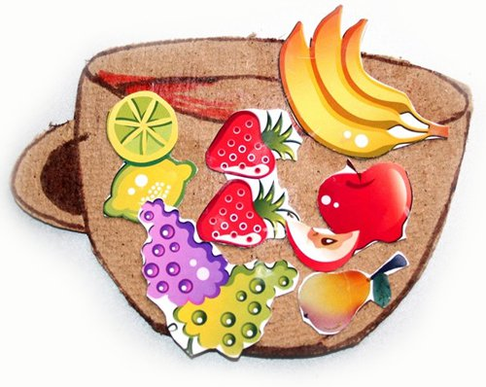

Подготовил:
Воспитатель
Нечаева М.В.

Программное содержание: формировать у детей представления об овощах и фруктах; закреплять цвета: красный, желтый. Продолжать учить рисовать предметы круглой формы с помощью тычка. Формировать эмоциональную отзывчивость.

Предварительная работа: Отгадывание загадок на тему «Овощи» и «Фрукты», игра «Волшебный мешочек».

Материалы и оборудование: презентация Microsoft office Power Point; «Автобус»
Е. Железнова, Мишка игрушка, дидактическая игра «Огород» и «Фруктовая корзина», тонированная бумага в форме банки, тычки, тряпочка, вода, краска желтого и красного цветов.

Ход НОД
Дети входят в зал, здороваются с гостями. Дети, какое сейчас время года? (ответы детей). Правильно, осень. А какая она осень? Дети перечисляют красивая, яркая, прохладная… ( Слайды с осенними пейзажами) Слышится, плачь.
Воспитатель. Ой, ребята, кто-то плачет, пойду - посмотрю. (Входит с медведем на руке).
- Что с тобой, Мишка? Почему ты плачешь?
Медведь - Здравствуйте, девочки. Здравствуйте, мальчики. (Дети здороваются).
Зубки у меня болят,
Глазки плохо видят,
Ножки у меня не ходят,
Силушки уходят.
Воспитатель. Да ты наверно витамины не ешь.
Медведь: Витамины – а это что такое? Где же их взять?
Воспитатель. Ребята, я знаю одну «Витаминную» страну, предлагаю вместе туда отправиться, заодно и Мишку возьмем с собой. А на чем мы можем поехать? (Ответы детей).
Страна «витаминная» далеко, мы поедем на поезде.
Я – паровоз, а вы – вагончики. Все прицепились? Поезд отправляется.
Вот поезд наш едет,
Колеса стучат,
А в поезде этом
Ребята сидят.
Чу-чу-чу, чу-чу-чу!
Далеко я укачу!
Но вот остановка,
В дороге опять,
Вставайте, ребята,
Пойдемте гулять!
Медведь: Ой, куда мы приехали? (Слайд с изображением огорода).
Воспитатель. Ребята, что это? (огород).
Воспитатель: Давайте Мишке загадаем загадки про овощи.
Красный вкусный, хоть не сладкий.
Зреет на обычной грядке,
Но, как в сказке, с давних пор
Все зовут его: «Синьор»! (помидор)

Желтый бок, круглый бок,
Сидит на грядке колобок.
Его тянут-потянут бабка с внучкой,
Мышка, дед и кошка с Жучкой . (Репка).
Она оранжевого цвета.
Полезный нам привет от лета.
Грызут её девчонки и мальчишки,
И даже длинноухие зайчишки. (Морковь)
Растут на грядке
Зелёные ребятки.
Удалые молодцы,
И зовут их…(Огурцы)
Воспитатель. Все овощи мы посадили на огороде. Теперь ты понял, Миша, где растут овощи.
Воспитатель. Предлагаю продолжить путешествие. А сейчас мы с вами поедем на автобусе. (Дети двигаются под музыку Е. Железновой)
Воспитатель. Мы немного устали, присядем на стульчики. Дети куда мы с вами попали? (слайд с изображением фруктового сада)
Как хорош осенний сад,
Фруктами всегда богат.
Воспитатель. Какие фрукты растут в саду? ( яблоки, груши, сливы)
С веток фрукты я сорвала и в корзинку их убрала. Посмотрите, ребята, какая у меня волшебная корзинка.
Дидактическая игра «Волшебная корзинка»
Воспитатель предлагает одному из ребят: «Нужно просунуть руку в отверстие в корзинке и нащупать фрукт. Попробовать отгадать его по форме. По очереди задание выполняют все дети.
Воспитатель: Ну вот, Мишка теперь ты знаешь, что растет на огороде, а что в саду. Дети, а почему нужно кушать овощи и фрукты? Правильно, в них очень много витаминов. Чтобы не болеть и быть здоровым. Но перед тем как кушать овощи и фрукты, что нужно сделать? (помыть их и руки).
Медведь. Уж больно я люблю яблоки возьму себе про запас! Зимой яблоки не растут, а я их сохраню, и будут мне на зиму фрукты.
Воспитатель: - Да они же у тебя испортятся Мишка. Если хочешь фрукты сохранить, на зиму нужно сделать компот.
Медведь - Компот это хорошо - вздохнул Миша, компот сладкий, вкусный. Очень уж ему хотелось компота.
Воспитатель: Давайте дети поможем Мишке сделать компот из яблок.
Только немного отдохнем.
Физкультминутка
«Девочки и мальчики»
Девочки и мальчики прыгают как мячики прыжки на двух ногах
Ножками топают, ручками хлопают, топают, хлопают
Головой кивают, кивают головой
А после отдыхают. присесть, руки положить под щёку
Проходите за столы. Будем вместе варить компот для Мишки. Пустые банки у нас есть осталось их заполнить чем? Вкусными яблочками. Какой формы яблоко? (круглой) Какого цвета бывают яблоки ( красного, желтого и зеленого). Сегодня мы будем рисовать яблоки необычным способом - тычком. Опущу тычок в краску и прижму к банке ( Какой след оставил тычок?) Нарисую много яблок. Можно взять чистый тычок и набрать другой цвет и на свободном пространстве нарисовать еще яблочки. Компот готов! Порадуем Мишку.

